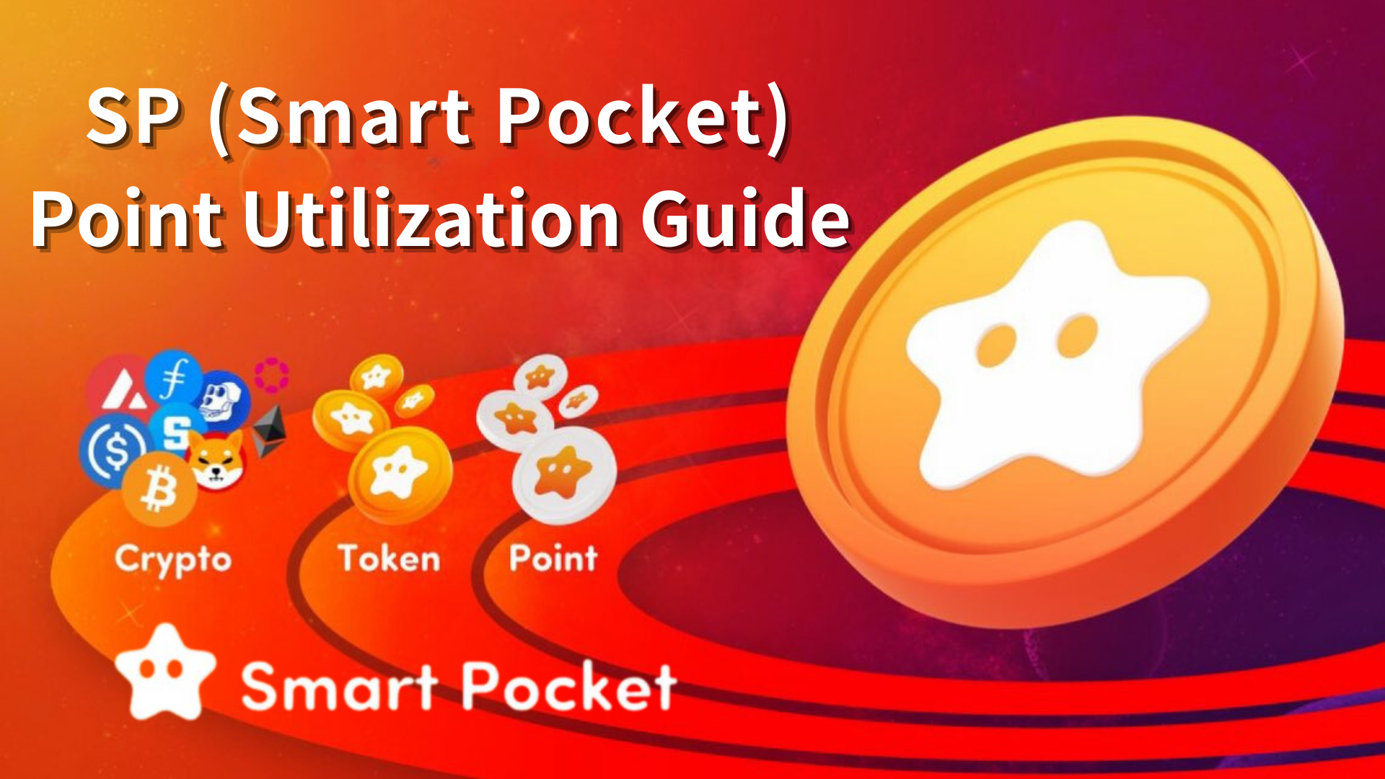

SP (جیب هوشمند) راهنمای استفاده از نقطه -اولین مراحل برای دریافت نشانه-

سلام ، این خانواده SP!

این بار ، نقطه SP (جیب هوشمند) را به روشی آسان و به روش توضیح می دهم.

در اینجا روش ها ، نحوه دستیابی به نقاط SP و جذابیت های آنها که در برنامه های جیب هوشمند و جوامع Discord ذکر شده است ، آورده شده است.

در آغاز

امتیازات SP سیستم مشترک جهان است. اگر برای اولین بار به برنامه Smart Pocket وارد شوید ، می توانید بلافاصله در دنیای نقاط شرکت کنید. همه می توانند به صورت رایگان شرکت کنند!

با شروع پاداش که می تواند 1000 امتیاز در زمان ورود به سیستم کسب کند ، می توانید با شرکت در کارها و فعالیتهای جامعه اختلاف نظر در برنامه ، امتیازات را جمع کنید. در آینده ، اگر یک نکته خاص کسب کنید ، فرصتی خواهید داشتنعناع NFT به صورت رایگان در برنامه Smart Pocket!

نحوه دستیابی به امتیازات SP

با برنامه Smart Pocket ثبت نام کنید و برای اولین بار وارد سیستم شوید تا 1000 امتیاز کسب کنید.

برای نحوه ثبت برنامه Smart Pocket اینجا را کلیک کنید.

https://note.com/japandaosolution/n/n94f2d52b9709

2. فعالیت کار کردن

کاربران می توانند به راحتی با "عملکرد کار" تازه معرفی شده در برنامه Smart Pocket امتیاز کسب کنند.

[رویه به دست آوردن نقاط SP]

یک حساب کیف پول و X را با یک برنامه جیب هوشمند وصل کنید

در طول رویداد در طول رویداد بازتوییت کنید

برای کسب امتیاز ، دکمه GET را در طول دوره دریافت نقطه فشار دهید

برای جزئیات بیشتر در مورد عملکرد کار اینجا را کلیک کنید.

https://note.com/tyaki753note/n/nd869e0c4d52d

عملکرد 3. عملکرد

شما می توانید با استفاده از کد دعوت به برنامه Smart Pocket امتیاز کسب کنید. ( \* حداکثر 20 نفر در ماه می توانند تا 2000 امتیاز در ماه کسب کنند.)

[رویه به دست آوردن نقاط SP]

وارد برنامه Smart Pocket شوید و کیف پول را وصل کنید

کد دعوت را به اشتراک بگذارید

از شخص دعوت شده بخواهید کد دعوت را وارد کند

کسب امتیازات دعوت را تأیید کنید

برای جزئیات بیشتر در مورد عملکرد دعوت اینجا را کلیک کنید.

https://note.com/japandaosolution/n/n956824e2855a

4.Q و یک رویداد

این رویداد پرسش و پاسخ می تواند جوایز اعضای جامعه را که هر جمعه ساعت 23: 00 به سؤالات پاسخ می دهند ، دریافت کند. سه سؤال در طول این رویداد پرسیده می شود و پاسخ صحیح به امتیازات SP و USDT داده می شود.

[رویه به دست آوردن نقاط SP]

در رویدادهای پرسش و پاسخ هر جمعه شرکت کنید

به سوالات در کانال "سوال" در سرور Smart Pocket پاسخ دهید

پاسخ دهنده صحیح سوال اول و دوم برنده امتیازات SP است

برای جزئیات بیشتر در مورد رویداد ⏬Q و A اینجا را کلیک کنید.

https://note.com/japandaosolution/n/nf78c58c19093

5. مشارکت در فعالیت های رامبل

در رویداد Rumble ، اعضای جامعه هر شنبه و یکشنبه در بازی های مینی بازی می کنند و برندگان امتیاز SP و USDT را دریافت می کنند.

[رویه به دست آوردن نقاط SP]

در رویداد Rumble که هر شنبه و یکشنبه برگزار می شود شرکت کرد

ورود به کانال "Rumble" در سرور Smart Pocket

برنده امتیازات SP و USDT را بدست می آورد

برای جزئیات بیشتر در مورد Rumble اینجا را کلیک کنید.

https://note.com/japandaosolution/n/nc2d3ae603c8b

6.com در اتاق گفتگوی اختلاف نظر

اگر در اتاق گفتگوی Discord Smart Pocket با تهاجمی صحبت می کنید و به سطح 10 می رسد ، می توانید 1000 امتیاز و رول "Twink Star" را بدست آورید.

[رویه به دست آوردن نقاط SP]

شرکت در جامعه Discord Smart Pocket

به طور فعال مکالمات و واکنش ها را در اتاق گپ بیان کنید ، به سطح 10 برسید

یک کیف پول را در کانال -vel -10 ارسال کنید و 1000 امتیاز کسب کنید

برای اطلاعات بیشتر در مورد نقش اینجا را کلیک کنید.

https://note.com/japandaosolution/n/n057c229fed26

7. وقایع دیگر

برای برندگان که شرایط را برآورده می کنند ، مانند مشارکت در AMA ، امتیاز کسب کنید

برنامه رویداد اختصاصی Holder Supernova Roll

[نحوه دستیابی به رول های ابرنواختر]

اگر سه نفر از ✅ Twink Star🌟 ، ✅intelligence Star🌟 و ✅battle Star🌟 را بدست آورید ، می توانید ✅supernova 🌟 را به عنوان اثبات سه تاج بدست آورید. دارندگان Roll فرصتی برای کسب امتیاز زیادی دارند!؟

نحوه استفاده از نقاط SP

کسب NFT

می توانید نقاط SP را با NFT در برنامه Smart Pocket تبادل کنید.

Amato X CNP Limited NFT (مبادله ای در پایان ماه مه 2024 به پایان رسید)



Pocket NFT (محدود به 300 صادر شده) (قرار است در اواخر سال جاری منتشر شود)

بسیار قابل توجه است زیرا یک NFT نادر است.

برای اطلاعات بیشتر در مورد Pockemy NFT اینجا را کلیک کنید.

https://note.com/japandaosolution/n/n57e596c68b92

علاوه بر این ، NFT همکاری بیشتری در آینده ظاهر می شود.

اثربخشی جیب هوشمند

دریافت امتیاز! در رویدادهای برنامه شرکت کنید و برای کسب امتیاز ، NFT هدف را تجارت کنید.

تغییر -نقاط تبادل را با NFT تغییر دهید! SP نقطه SP را که در این رویداد با Smart Pocket رسمی NFT به دست آمده است جایگزین کنید.

NFT را بدست آورید و $ sp را بدست آورید! با نگه داشتن هدف NFT ، نشانه را مطابق با رتبه دریافت کنید.

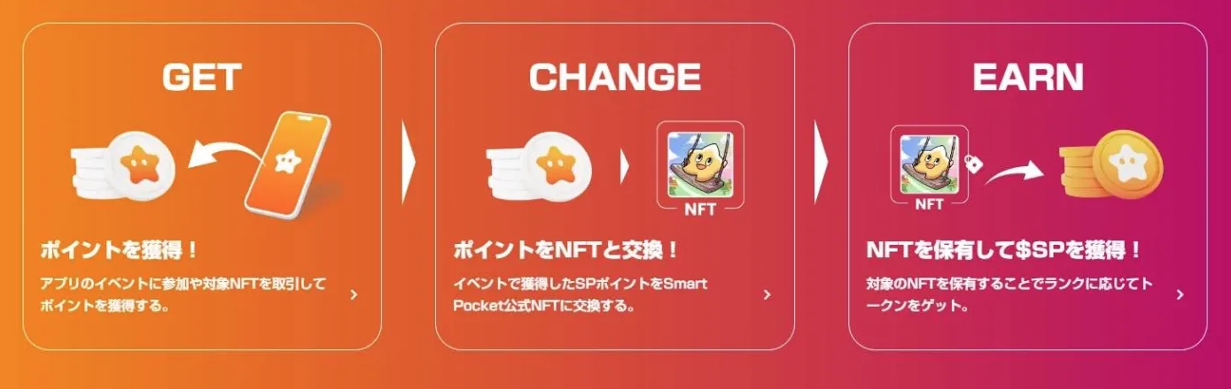

همکاری با استفاده از برنامه ها

در رویدادهای -APP شرکت کرد

شرکت کنندگان در رویداد IP -APP می توانند در رویدادهای مختلفی که در برنامه برگزار می شود شرکت کنند. این فرصت برای کسب امتیاز و مزایا را افزایش می دهد.

بلیط های NFT را دریافت کنید

با شرکت در یک رویداد خرید بلیط NFT می توانید بلیط NFT دریافت کنید. این بلیط به عنوان گواهی دیجیتالی کار می کند که می تواند برای خدمات و محصولات خاص رد و بدل شود.

به فروشگاه بیایید

شما می توانید با استفاده از بلیط های NFT که از فروشگاه بازدید کرده اید ، مزایایی را در فروشگاه های وابسته دریافت کنید. در نتیجه ، انتظار می رود استفاده در فروشگاه های واقعی و بهبود تجربه مشتری را ارتقا بخشد.

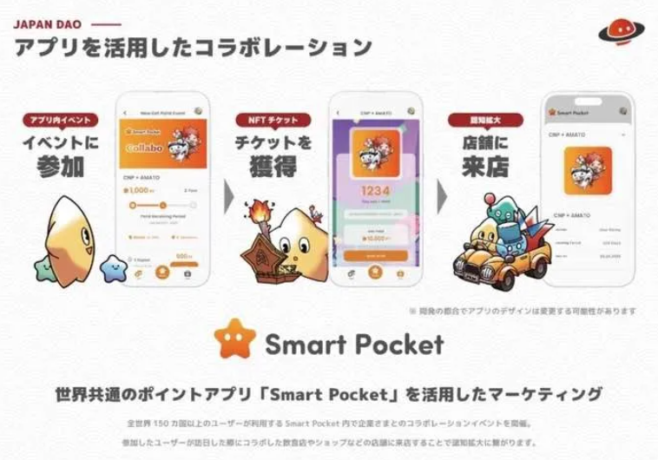

همکاری NFT MINT

مثال: Amato X CNP Limited NFT ، Protein Lab همکاری تخفیف بلیط NFT و غیره.

نقطه SP یک کوپن تخفیف واقعی NFT خواهد بود

در آینده می توان آن را در مکان های مختلف با همکاری دولت ها و شرکت های محلی استفاده کرد

https://note.com/japandaosolution/n/n81b58b85da0d

در مورد تحولات آینده

ظاهر فروشگاه نقطه

در آینده ، فروشگاه های نقطه معرفی می شوند و حیوانات خانگی دیجیتال (دوستان NFT) در نقاط موجود خواهند بود. این حیوان خانگی را می توان با "شیر برای کسب درآمد" پاداش داد.

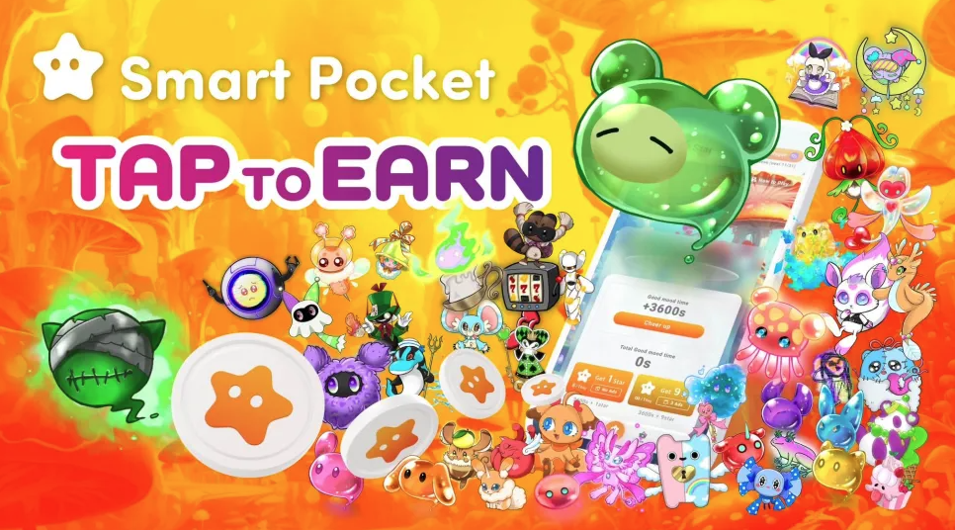

به روزرسانی بزرگ جیب هوشمند

به زودی جیب هوشمند به روز می شود. در نتیجه ، بسیاری از نعناع رایگان محدود ظاهر می شوند.

خلاصه

نقاط SP را می توان از طریق وظایف موجود در برنامه و فعالیت های جامعه Discord بدست آورد و می تواند برای NFT Free Mint استفاده شود. همچنین این امکان وجود دارد که با مشارکت فعال می توان مزایای بیشتری را بدست آورد.

در آینده ، همکاری با NFT ها ، رویدادها ، دولت ها و شرکت های محلی بیشتر برنامه ریزی شده است. ارزش و کاربردی نقاط SP دارای طیف گسترده ای از برنامه ها و توسعه است. لطفاً منتظر اعلام رسمی برای نتایج طولانی مدت باشید!

اگر به جیب هوشمند خود علاقه دارید ، لطفاً حساب رسمی X را با "مجله Smapoke" دنبال کنید.

حساب X رسمی: https: //twitter.com/smapocket

اختلاف نظر رسمی: https: //discord.com/invite/smartpocket